系统平台二次开发接口

平台通用方法说明
同步交互
var url = “请求URL地址，一般为action”;
var conn = Ext.lib.Ajax.getConnectionObject().conn;
conn.open("GET", url, false);
conn.send(null);
//获取返回结果
var json = Ext.decode(conn.responseText);
异步交互(详细请查看Ext帮助文档)
var requestConfig = {
url:请求的URL地址, //url
params:{type:"nav",act:"getNav","random":ucapCommonFun.getRandomString()}, //参数
method : String //没有发送参数时用get，有参数时用post，默认为空
headers : Object, //为请求所加的请求头，默认为空
xmlData : Object, //用于发送的xml document。
jsonData : Object/String, //用于发送的json或json字符串
callback:function(options,success,response){ //请求返回处理函数
if (success){
var json = Ext.decode(response.responseText); //获取json
var exResult=ucapCommonFun.dealException(json); //获取异常
if(!exResult)return;
/* 请求返回处理 */
}
}
}
Ext.Ajax.request(requestConfig); //提交请求
获取URL参数
ucapCommonFun.getUrlParameter("参数名");
JSON对象转字符串
Ext.encode(jsonObj);
字符串转JSON对象
Ext.decode(jsonStr);

登录界面
数据对象
登录配置对象：com.linewell.ucap.platform.cache.login.Login
登录结果对象: com.linewell.ucap.web.login.LoginResult
界面逻辑
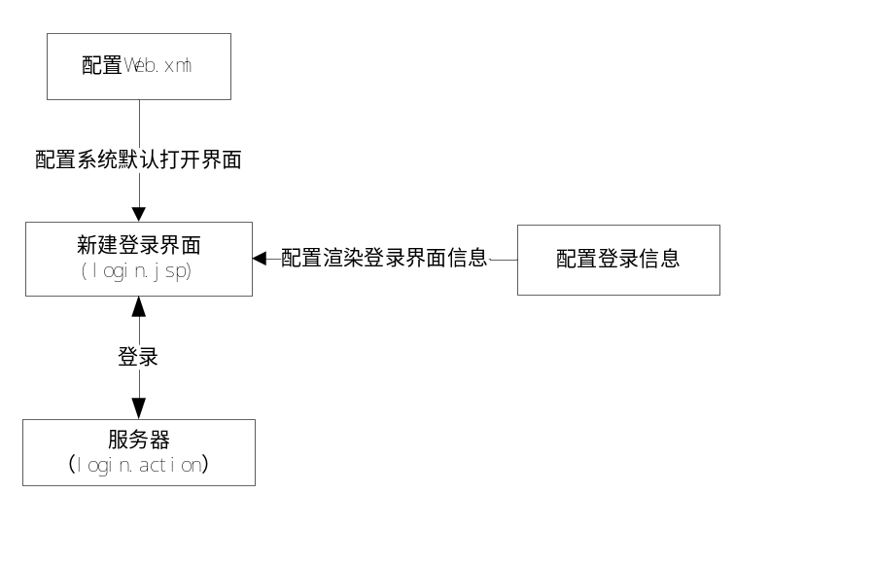
- 在Web.xml中配置新建的登录页面名称,如下图:
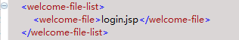
- 配置登录信息
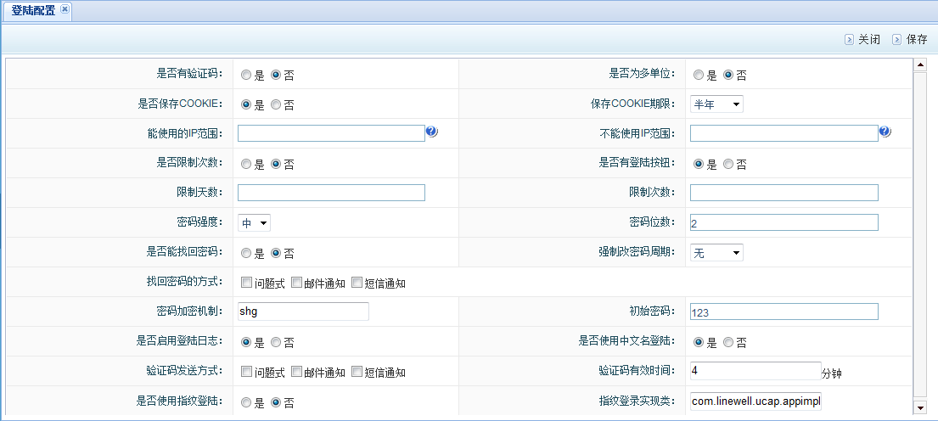
- 根据登录配置Login对象渲染登录界面（是否有验证码，等等）,如下图:
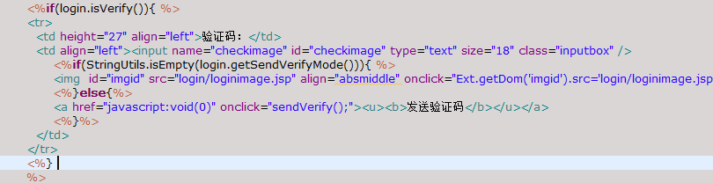
- 判断是否安装控件（平台控件、Flash控件），参考Login.jsp中的方法。
- 实现登录系统事件,通过URL参数与login.action交互,如下图。登录返回的信息为LoginResult的json对象字符串。
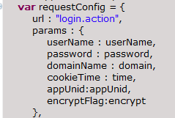
参数说明：
参数名称、是否为空、默认值

参考代码
平台登录界面逻辑参考代码
login.js部分参考代码
//将登录名、密码、域名、cookie时间、是否加密，信息发送到服务器，并处理返回的结果
loginAction(userName, password, domain, cookieTime,encrypt);

//省略调用逻辑
//处理登录操作返回的json结果对象LoginResult
if (json.errorMsg != "undefined" && json.errorMsg != null
&& json.errorMsg != "") {
// 有错误消息
Ext.getDom("msg").innerHTML = json.errorMsg;
} else if (typeof(json.appList) == "undefined"
|| json.appList.length == 0) {
// 有默认的界面风格，直接进入首页，各个应用系统可以根据不同的首页地址进入不同的首页
ucapCommonFun.buttonFun.gotoIndex(json.scheme[0]);
} else {
// 弹出应用系统和界面风格选择div
ucapCommonFun.buttonFun.changeSystem("login");
}

首页

菜单
数据对象
菜单对象：com.linewell.ucap.platform.authorized.menu.Menu
菜单后台交互对象：com.linewell.ucap.action. MenuAction
界面逻辑
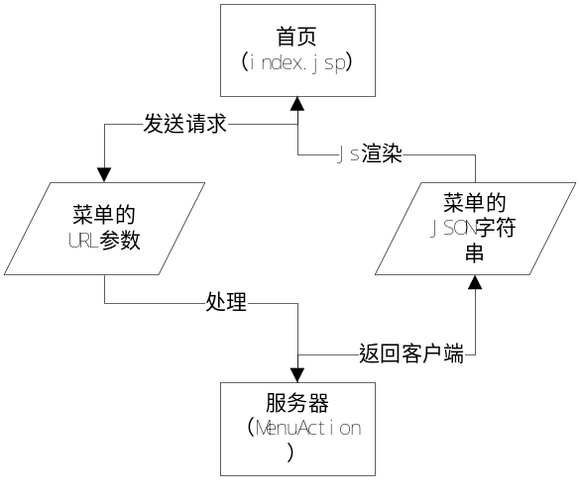
- 获取菜单的url参数type:"menu",act:"getAllMenu",menuType:””;
- 根据参数向后台发送请求，
- 返回菜单的json数据
- 根据json数据渲染菜单
参考代码
平台界面逻辑参考代码
Demo_menu.js代码参考—获取菜单的json数据
demoMenu.init()函数,获取菜单的json数据,格式如附录并根据json渲染菜单
平台上Menu.js代码参考
ucapMenu.initHeight();初始化菜单的高度
ucapMenu.init();初始化菜单，获取菜单的json数据
ucapMenu.initMenu();根据菜单的渲染方式menuType渲染菜单，一般从 ucapHeader.menuType中获取值
menuType: (menuType==1 页签式 ==2下拉菜单 ==3大图标==4小图标 ==5 树形 ==6伸缩)

门户
数据对象
门户对象
com.linewell.ucap.platform.authorized.scheme. Portal
频道对象
com.linewell.ucap.platform.authorized.scheme. Portlet
首页频道给前台Extjs的对象，不包括频道的具体内容
com.linewell.ucap.ui.portal. UiPortal
一列的频道集合对象
com.linewell.ucap.ui.portal. UiColumnChannel
给前台使用的单个频道记录对象
com.linewell.ucap.ui.portal. UiChannelRecord
界面逻辑
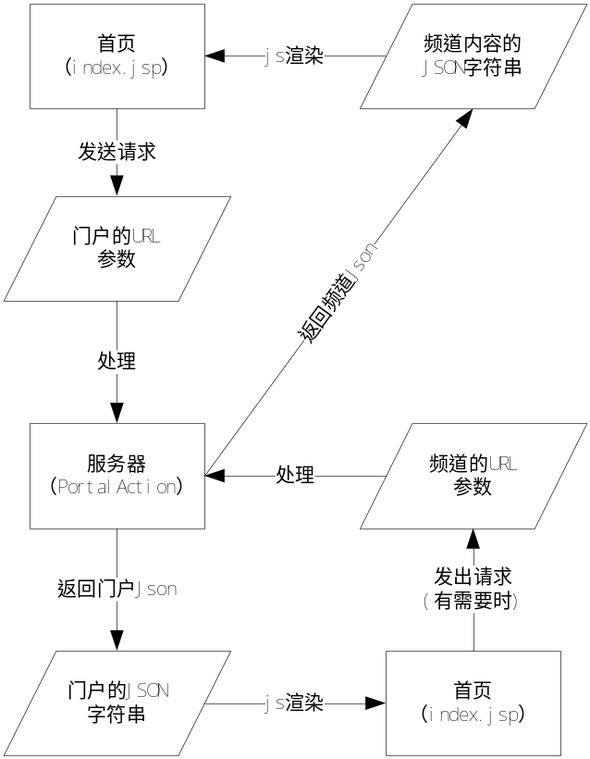
- 首页向服务端发出请求，获取门户基本信息
- 服务端处理请求，把处理结果（Json格式的UiPortal对象）返回给客户端
- 客户端处理门户Json信息
- 根据json信息，必要时向服务端发出请求，获取频道内容json
- 服务端处理请求，把处理结果（Json格式的UiPortal对象）返回给客户端
- 客户端处理频道Json信息
参考代码
平台界面逻辑参考代码
1、频道相关方法(/ucapPlatform/WebRoot/js/ucap/portal/index.js)
1、ucapPortal.init(); //获取频道json

/**
* 生成频道样式
* @param {} contentId 容器id
* @param {} wid 频道宽度
*/
2、ucapPortal.createPortal(contentId,wid);

/**
* @param {} channelItem 单个频道的JSON对象
* @param {} setItemHtmlFun 设置的回调函数，默认参数为 paraChannel对象
* @param {} divId 要直接设置div的值，也可为空，则自己在 回调函数中处理
*/
3、ucapPortal.setItemPortal (channelItem,setItemHtmlFun,divId);
2、添加频道时必需在index.jsp引用以下文件
- js/ucap/portal/index.js
- js/ucap/portal/menu.js
- js/ucap/portal/portal.js
3、频道json说明
见附录：频道json说明

频道自定义渲染（快捷方式为例）
界面逻辑
配置方式：
- 在首页频道中增加一个频道
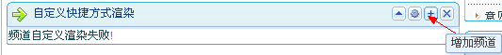
- 选择“新建一个频道”
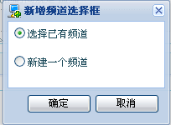
- 添加频道信息
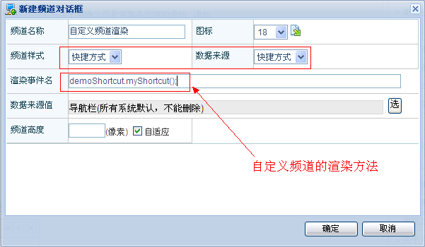
参考代码
平台界面逻辑参考代码
1、快捷方式json说明
见附录：快捷方式json说明和频道json说明

其中，频道json的style为08时，说明是快捷方式，接着根据source和sourceType去加载快捷方式的内容，如果是自定义渲染方法则从embellish去取渲染函数。
2、自定义快捷方式渲染方法(/ucapPlatform/WebRoot/demo/demo_shortcut.js)
demoShortcut.myShortcut();

导航
数据对象
导航栏配置对象
com.linewell.ucap.platform.authorized.navigation. Navigation
导航栏访问对象，提供导航栏访问的相关方法
com.linewell.ucap.platform.authorized.navigation. NavigationManager
首页频道给前台Extjs的对象，不包括频道的具体内容
com.linewell.ucap.ui.navigation. UiNavigation
给前台使用的导航栏配置对象操作类
com.linewell.ucap.ui.navigation. UiNavigationManager
界面逻辑
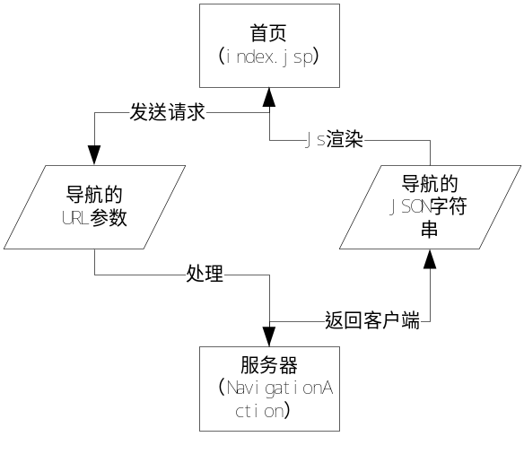
界面逻辑说明：
- 首页发出请求
1、获取导航栏需要传递参数params:{type:"nav",act:"getNav","random":ucapCommonFun.getRandomString()}
2、把请求发送到服务器
- 服务器处理请求，并返回UiNavigation 的json格式
- 前台处理服务器回传的json信息，渲染出导航栏内容
参考代码
平台界面逻辑参考代码
1、导航栏相关代码(/ucapPlatform/WebRoot/js/ucap/portal/menu.js)
1、ucapMenu.initNavigation(); //获取导航栏json

/**
* 获取单个快捷方式的内容
* @param {} cutobj
* @param flag 有值，默认图标和文字都提示
* @return {}
*/
2、ucapMenu.getCutHtml(cutobj,flag);
2、导航栏json说明
见附录：导航栏json说明

二级界面

模块
数据对象
模块项对象：com.linewell.ucap.platform.authorized.module.Module
模块后台交互对象：com.linewell.ucap.action.ModuleAction
界面逻辑
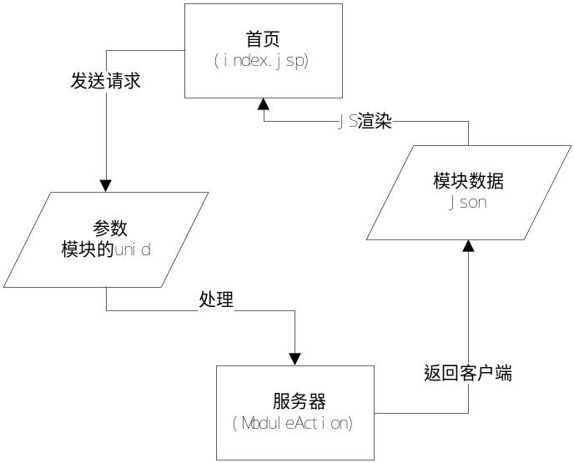

- 从菜单获取模块的unid
- 向后台发送请求（type=module&act=getModuleMenu&moduleUnid=模块unid）
- 返回模块列表的json数据
- 根据返回的json数据(json.uiModule)渲染客户端,渲染模块
参考代码
平台界面逻辑参考代码
平台上module.js代码参考
1，ucapModule. setModuleHtml (moduleUnid,moduleDivId,firstViewId,purl);是设置模块菜单的HTML内容 对外调用的方法
参数如下：
moduleUnid：模块的unid
moduleDivId：模块渲染的div的id
firstViewId：默认的第一个视图的视图viewId
purl：其他条件参数
2，ucapModule. setFlxMenu();设置伸缩式菜单
3，ucapModule. setTreeMenu();设置树形菜单

视图
数据对象
视图对象：com.linewell.ucap.platform.authorized.view.View
视图后台交互对象：com.linewell.ucap.action.ViewAction
界面逻辑
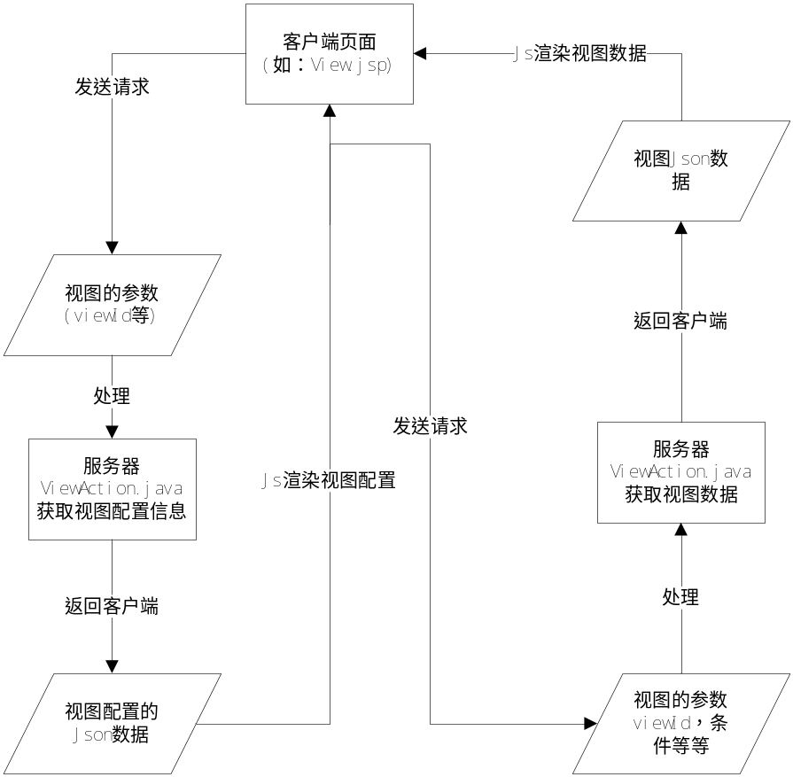

- 1在视图配置中配置一个要展示的视图
- viewId为已配置的视图unid
- 根据视图viewId获取视图配置对象json(View对象)渲染视图配置如下图：
a.获取视图配置对象方法, view.json包括了所有视图配置信息
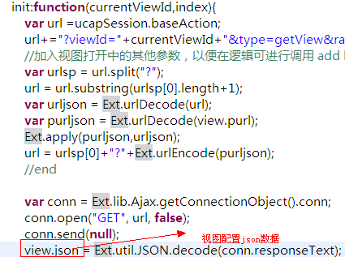
b. var query = json.query;//获得视图查询信息
c. var simpleItem = query.querySimpleItems;获得简单查询信息
d. var advancedItem = query.queryAdvancedItems;获得高级查询信息
- 2根据view.json 初始化简单查询，高级查询，视图分类
- 3根据view.json设置表格的列模型(表格标题)
- 4根据view.json数据获取数据源为远程代理和JSON数据格式
- 5根据取出的数据对象定义一个视图面板
- 6最后定义视图的行，列等等的事件

参考代码
View.jsp参考代码
- 通过URL(view.jsp)页面打开视图,如:view.jsp?viewId=视图id&purl=&noQuery=是否有查询&noPreview=是否有预览&noSelfConfig=是否有自定义&isSingle=是否单选&recordSplit=&colSplit=&isTab=是否有页签&noTbar=是否顶部工具栏

参数说明：
名称 | 说明
viewId | 视图id
purl | 上级父的url标识
noQuery | 默认有查询
noPreview | 默认有预览
noSelfConfig | 默认有自定义
isSingle | 默认为单选
recordSplit | 行分隔符号
colSplit | 列分隔符号
isTab | 是否有页签
noTbar | 是否顶部工具栏
noBbar | 是否底部工具栏
bModuleUnid | 所属模块ID

2，通过JS渲染div渲染视图,
<div id=” ucapviewdiv”></div>
渲染视图函数
initView(viewId,renderto,title,hasTab,purl,bModuleUnid,outTbarHeight,noQuery,noPreview,noSelfConfig,tabsp)

参数说明：
名称 | 说明
viewId | 视图id
purl | 上级父的url标识
noQuery | 是否有查询true时没有
noPreview | 是否没有预览true时没有
noSelfConfig | 是否没有自定义true时没有
renderto | 渲染的div标识
title | 标题
hasTab | 是否有页签
tabsp | 视图以页签的方式打开时页签ID的前缀
bModuleUnid | 所属模块ID
outTbarHeight | 外部其它资源高度,如用户管理用户视图上面有了按钮，其相应的高度应该发生变化

页签
数据对象
对象：无
界面逻辑
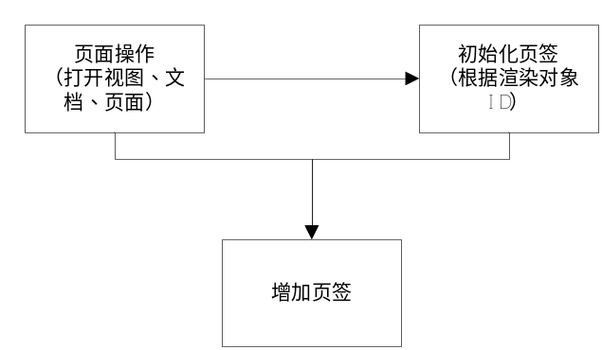
view.js中viewTabs对象：
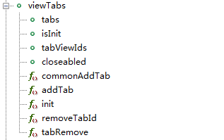
- init根据输入的ID初始化页签对象
- 根据视图页签增加事件addTab或者通用的页签增加事件commonAddTab增加单个页签
参考代码
平台界面逻辑参考代码
初始化页签
viewTabs.init(“页面的DIV的ID”);
增加单个页签
viewTabs.CommonAddTab或者viewTabs.addTab

树形（部门树为例）
数据对象
部门对象：com.linewell.ucap.platform.cache.dept.Dept
部门列表：com.linewell.ucap.platform.cache.dept.DeptItems
部门操作类：com.linewell.ucap.platform.cache.dept.DeptManager
界面逻辑
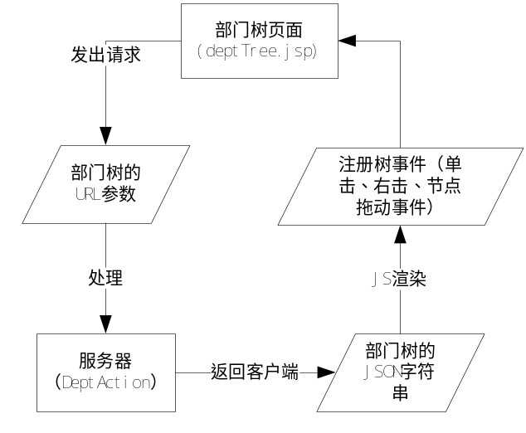
- 部门树页面向服务器发出请求
- 服务器处理请求，返回部门树根节点Json（List<Dept>的json信息）
- 客户端解析json，生成树，注册加载方法和各个事件
参考代码
平台界面逻辑参考代码
1、部门树相关方法（/ucapPlatform/WebRoot/js/ucap/dept/dept.js）
ucapDept. initDept(); //获取树json信息
ucapDept. createTree(); //初始化树，注册树事件（单击、双击、加载等事件）
2、部门树Json说明
见附录：部门树json说明
3、树节点Json基础键
{
“id”:”id”,
“text”:” text”,
“leaf”:”leaf”
}

其它属性将放入节点的扩展参数中，树的详细说明，请参考Ext帮助文档

三级界面

表单打开（读取、渲染）
数据对象
表单Action对象：com.linewell.ucap.action.FormAction
表单打开时返回的对象：com.linewell.ucap.web.form.FormResult

界面逻辑
- 表单数据流，如下图：
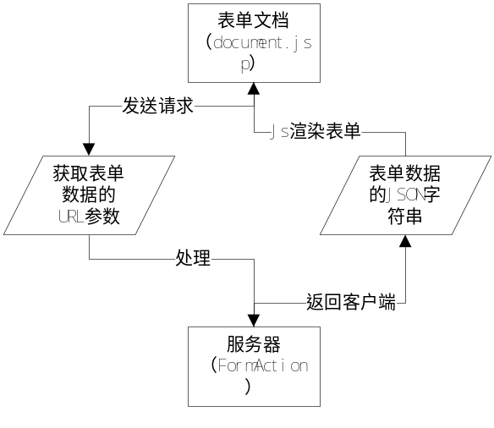
  - URL参数说明，如下表格：
一、打开新文档的URL参数
type=表单类型
formId=表单UNID
unid=新文档UNID
二、打开旧文档的URL参数
type=表单类型
formId=表单UNID
unid=文档UNID
三、系统参数
appUnid=系统UNID
四、流程参数（有流程时才有的额外参数）
instanceUnid=流程实例UNID（旧）
flowid=流程UNID（新建时）
nodeid=节点UNID（新建时）
五、其它参数
viewMId=来源视图UNID//用于记录导航（上、下、首、末条记录）
openST=打开来源类型//用于刷新源视图对象
viewDocOpenType=视图文档打开类型//用于文档打开时以不同的展示方式打开（如：新窗口、文档页签、DIV窗口）
  - 返回FormResult的JSON字符串，见附录（表单打开JSON）

- 表单渲染逻辑，如下图：
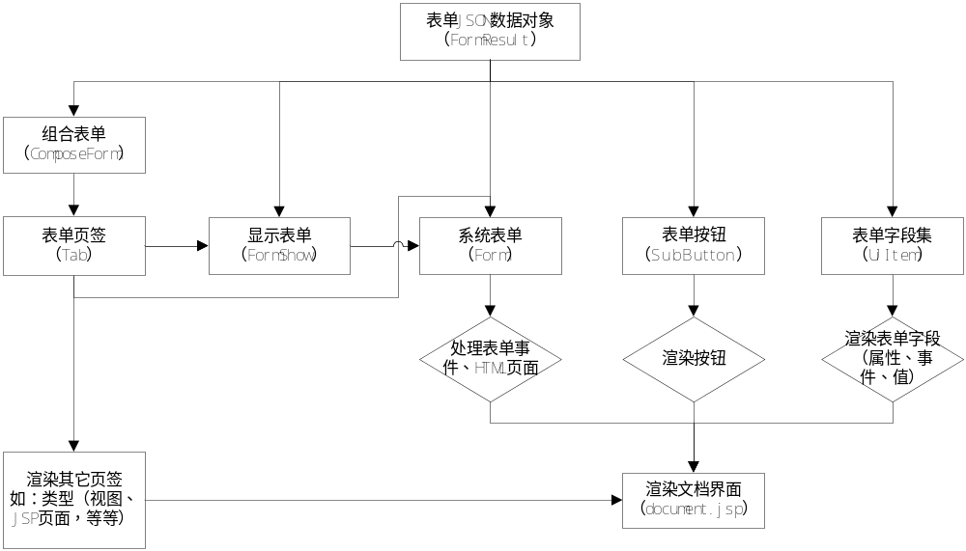
  - 说明：
- 系统表单对象（表单的基本信息、表单事件）
- 显示表单对象（显示表单的基本信息）
- 组合表单对象（组合表单基本信息、表单页签对象）
- 表单按钮对象（表单按钮基本信息）
- 表单字段对象（表单字段信息、显示字段显示、字段事件、字段值）

参考代码
平台界面逻辑参考代码form.js,common.js
如何渲染系统表单
参考函数UcapForm.tool.form
如果渲染显示表单
参考函数UcapForm.tool.formShow
如何渲染组合表单
参考函数UcapForm.tool.composeForm
如果渲染按钮
参考函数_UcapForm.tool.setButton
如何渲染表单文档页签
参考函数UcapForm.tool.setTabDiv
如何渲染表单字段
参考函数ucapCommonFun.bindForm

如何开发新的表单界面
界面开发思路
开发逻辑（参考docuemt.jsp）：
- 复制一份document.jsp，如复制为newDoc.jsp
- 修改newDoc.jsp，在保持页面里面DIV的id不变的情况下，进行页面布局的调整。
如何重写表单加载中的事件：
在页面加载完成事件（即：Ext.onReady）最前面进行重写函数，如：重写按钮事件
_UcapForm.tool.setButton=function(){
//省略逻辑，请参考方法_UcapForm.tool.setButton
};

工具方法
获取表单缓存
_UcapForm.handler.all;
根据表单UNID从表单缓存中获取
UcapForm.handler.getFormById(表单UNID);
获取组合表单中配置的表单的视图缓存
UcapForm.handler.allView
根据视图UNID从表单的视图缓存中获取
UcapForm.handler.getViewById(视图UNID);
表单界面渲染配置信息
UcapForm.cfg

表单通用保存
数据对象
表单保存Action对象
com.linewell.ucap.action.FormAction
文档保存逻辑对象
com.linewell.ucap.web.form.DocSave
平台保存逻辑对象
com.linewell.ucap.web.form.FormSave

界面逻辑
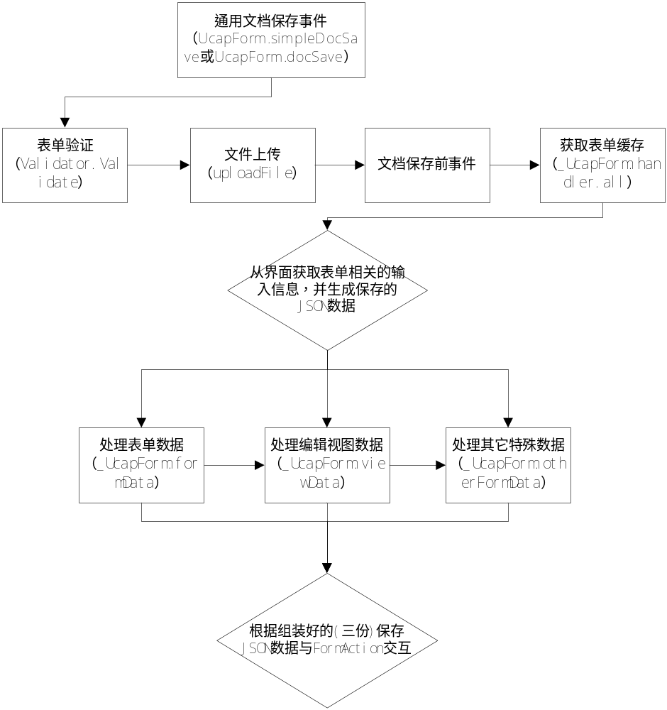
参考代码
平台界面逻辑参考代码form.js,common.js
文档保存
/**
* 文档保存
* @param callBack 执行成功的回调函数，参数是字符串
* @param msgObj 信息提示对象,{isModifyMsg:1,isSaveMsg:1,modifyMsg:"",saveMsg:""}
* isModifyMsg有无【无需保存】信息提示,isSaveMsg有无【保存成功】信息提示，
* modifyMsg【无需保存】信息内容，saveMsg【保存提示】信息内容
* @param formValidatorMode表单验证模式1,2,3
*/
_UcapForm.simpleDocSave(saveCallBack,msgObj,formValidatorMode)
平台保存
/**
* 保存表单
* @param callBack 执行成功的回调函数，参数是字符串
* @param simple 1--调用的表单保存，无创建修改表结构的功能
* @param msgObj 信息提示对象,{isModifyMsg:1,isSaveMsg:1,modifyMsg:"",saveMsg:""}
* isModifyMsg有无【无需保存】信息提示,isSaveMsg有无【保存成功】信息提示，
* modifyMsg【无需保存】信息内容，saveMsg【保存提示】信息内容
* @param formValidatorMode表单验证模式1,2,3
*/
_UcapForm.docSave(saveCallBack,simple,msgObj,formValidatorMode)

如何开发自定义的保存
界面开发思路
开发逻辑（参考通用保存）：
- 根据页面进行表单验证
- 根据表单数据，处理表单逻辑，并组合保存需要提交的保存对象的JSON数据（见附录表单保存JSON）
- 根据返回的结果进行处理表单保存后的事件及逻辑

工具方法
保存前的表单验证
Validator.Validate
保存时的进度条
_UcapForm.tool.hideLodingMsg();
_UcapForm.tool.showLodingMsg();

附录

菜单的json
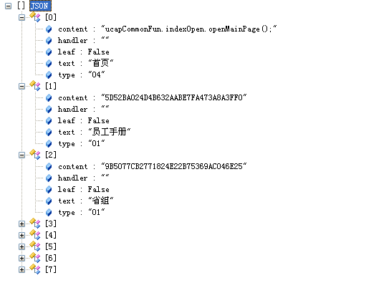
属性说明：
名称 | 说明
content | 来源内容
handler | 操作脚本
leaf | 是否有子级 false(没下级)
text | 显示名称
type | 来源类型 01=模块 02=视图 03=url 04=脚本 09=分类

模块的json
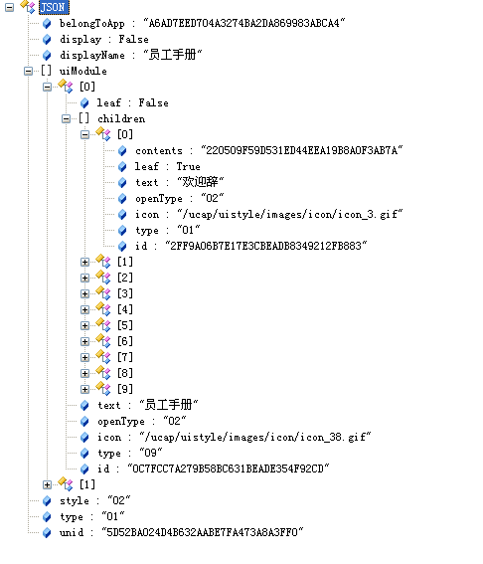
属性说明：
名称 | 说明
content | 来源内容
openType | 打开类型 02=当前页面
leaf | 是否有子级 (false没下级, 为true时，有子级)
text | 显示名称
type | 来源类型 01=模块 02=视图 03=url 04=脚本 09=分类
icon | 模块图标

视图配置信息的json
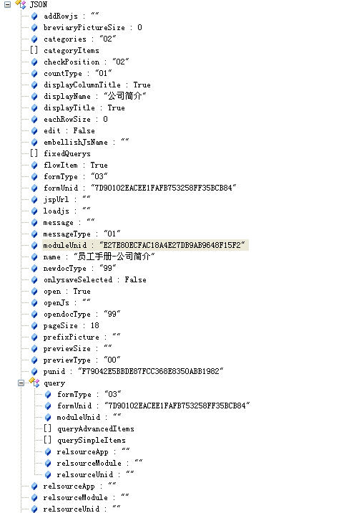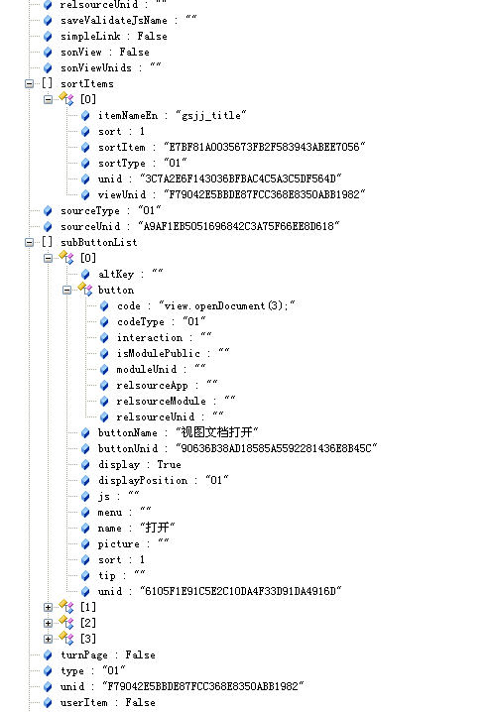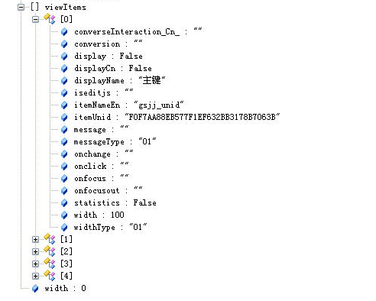
属性说明：
名称 | 说明
addRowjs | 添加行js事件
categories | 分类样式 01=模块中菜单 02=树形 03=下拉
checkPosition | 选项列位置 01=无 02=左 03=右
messageType | 提示信息类型 01=无 02=字段列表 03=扩展功能
newdocType | 新建文档打开方式 99=与系统默认一致 00=新窗口 01=当前窗口 02=div窗口
opendocType | 旧文档打开方式99=与系统默认一致 00=新窗口 01=当前窗口 02=div窗口
type | 视图类型 01=普通列表型 02= 概要型 03=图文并茂型 04=表单列表

视图数据json
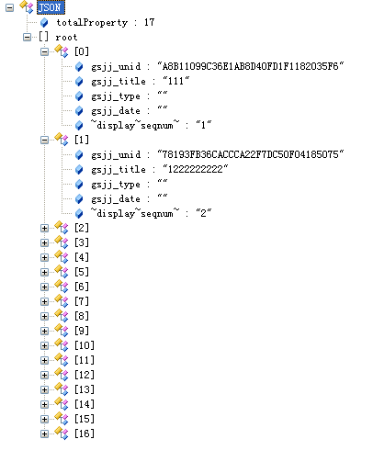

频道Json
{
"channels": [ //频道集合，以列为单位
{
"columnWidth": 0.33, //列宽
"items": [ //列中的频道内容
{
"channelName": "导航栏", //频道名称
"column": "",
"embellish": "", //自定义渲染函数
"html": "*",
"id": "1DAF8675320A45CF399B4D0378C9BEAF",//频道ID
"pictureColumn": "",
"pictureHeight": "",
"pictureWidth": "",
"roll": false, //是否滚动
"rowNum": 0, //频道所在的行号
"source": "1001", //频道数据来源值
"sourceType": "05", //来源类型(1 视图、2 RSS、3 JSON 4 URL 5快捷方式)
"style": "08",//频道样式（1 列表 2 图文环绕 3图文并茂 4 FLASH 5 视频 6 音乐 7 图片 8快捷方式 9 URL 10表格方式）
"title": "导航栏", //频道标题
"titlePicture": "uistyle/images/icon/icon_8.gif",//频道图片
"tools": [ //按钮
{
"id": "gear",
"qtip": "编辑频道"
},
{
"id": "plus",
"qtip": "增加频道"
},
{
"id": "close",
"qtip": "删除频道"
}
],
"totalNum": 0,
"viewDocOpenType": ""
}
]
],
"portal": {
"belongToApp": "D18AA5477485246557DA3C2793B6B83F", //门户所属系统
"belongToDepts": "", //所属部门
"belongToUsers": "", //所属用户
"column": "3", //总列数
"columnContents": "1DAF8675320A45CF399B4D0378C9BEAF;6BAB6DDD4FBA803A341F8C6071D7888C,12DB4B64864E224219F7CDBEC7773D66;663307C212091F0ECBC015EB5A85F859,CA30FFDD3042D452ACFD5FC1BA3AD988;F69C34CA0C69CD874749B76EA2575942", //所有频道的ID
"columnWidth": "33,34,33", //每列的宽度
"punid": "B7B562FA6CC8980ED75682F1DE686E94",
"type": "1",
"unid": "B7B562FA6CC8980ED75682F1DE686E94" //门户ID
},
"uiChannelRecords": []
}

导航Json
{
"navigation": {
"belongToApp": "", //所属系统
"belongToDepts": "", //所属部门
"belongToUsers": "", //所属用户
"interaction": "",
"message": "当前用户:sysadmin", //提示信息
"messagePosition": "01", //提示信息位置
"name": "系统平台开发组", //导航栏名称
"punid": "",
"shortcutCondition": "1001",
"shortcutPosition": "",
"unid": "C9543D2965B6393AAABB29259E011D1F", //导航id
"unuseScopes": "",
"useScopes": ""
},
"uiShortcuts": [
{
"buttonType": "01",
"content": "ucapCommonFun.indexOpen.openMainPage(true);",//内容(视图或模块id,或单击时触发事件)
"displayType": "",
"name": "首页", //按钮名字
"picturePath": "uistyle/images/icon/icon_94.gif",//按钮图片
"tip": "首页",//鼠标经过提示
"type": "03" //类型（模块01 视图02 按钮03 URL04）
},
{
"buttonType": "01",
"content": "ucapCommonFun.buttonFun.loginOut();",
"displayType": "01",
"name": "注销",
"picturePath": "uistyle/images/icon/icon_95.gif",
"tip": "注销",
"type": "03"
}
]
}

快捷方式json
{
"id": "C9EBAF31938A7769203B1763B090A5DD",
"html": "",
"style": 8,
"embelish": "demoShortcut.myShortcut",
"content": [
{
"buttonType": "01",
"content": "ucapCommonFun.indexOpen.openMainPage(true);",//内容(视图或模块id,或单击时触发事件)
"displayType": "",
"name": "首页", //按钮名字
"picturePath": "uistyle/images/icon/icon_94.gif",//按钮图片
"tip": "首页",//鼠标经过提示
"type": "03" //类型（模块01 视图02 按钮03 URL04）
},
{
"buttonType": "01",
"content": "ucapCommonFun.buttonFun.loginOut();",
"displayType": "01",
"name": "注销",
"picturePath": "uistyle/images/icon/icon_95.gif",
"tip": "注销",
"type": "03"
}
] ,
"docImg": "",
"imgNum": "",
"imgWidth": "",
"imgHeight": "",
"url": "1001",
"unidName": "id",
"rowNum": "",
"roll": "",
"rollamount": "",
"docType": 9,
"sourceType": 5,
"viewInfo": {},
"column": 9999,
"viewDocOpenType": ""
}

部门树json
[
{
"belongto": "88001", //上级部门
"belongto_Cn_": "南威公司", //所属部门名称
"isBusiness": "02", //是否业务部门(01是，02否)
"isEnabled": "1", //是否启用
"leaf": true, //是否是叶子节点
"text": "公司领导", //节点名称
"nameSpell": "gongsilingdao", //部门名称拼音
"sort": 0, //节点位置
"id": "D82B2A0CF269BD688C22D7C31D4B9CAB" //节点id
},
{
"admins": "0D32FF6479D68BBFA78E4BE277879F74", //部门管理员
"admins_Cn_": "赖礼袍", //部门管理员名称
"belongto": "88001",
"belongto_Cn_": "南威公司",
"isEnabled": "1",
"leaf": true,
"text": "系统平台开发部",
"nameSpell": "xitongpingtaikaifazu",
"sort": 14,
"underdept": //隶属部门
"D82B2A0CF269BD688C22D7C31D4B9CAB,8A1F2B7588918D5D26A5F1EFD5E9996F",
"underdept_Cn_": "公司领导,总裁办", //隶属部门名称
"id": "4BC8CF9E5184A89483ED6D92E7BFD4BE"
}
]

表单打开json

表单新建JSON
{
"attrPopedom": null,//附件权限对象
"belongAppUnid": "475C4D7E257F5EAF7CCDF46AE0FE35BD",//所属系统
"composeForm": {//组合表单对象
"defaultTabIndex": -1, //默认打开第几个页签
"jspUrl": "",//打开的JSP页面
"mainFormId": "A23A51A6E9C3CF77BFBF8A5F43F976CC",//主表单UNID
"mainFormType": "01",//主表单类型
"moduleUnid": "",//附件权限对象
"name": "系统字段配置",//组合表单名称
"relsourceApp": "",
"relsourceModule": "",
"relsourceUnid": "",
"tabs": [//页签对象
{
"contents": "A23A51A6E9C3CF77BFBF8A5F43F976CC",//页签内容
"default": false, //默认打开
"interaction": "",//扩展功能
"name": "字段基本信息",//页签名称
"sort": 1, //排序
"types": "01",//页签类型，具体见平台字典
"unid": "5364AE70753E46850068000044012301"
},
{
"contents": "A23A51A6E9C3CF77BFBF8A5F43444611",
"default": false,
"interaction": "",
"name": "字段显示属性",
"sort": 2,
"types": "01",
"unid": "5364AE70753E46850068000044012302"
},
{
"contents": "81F5BEB017DCB9971F12EA88F66BFD3F",
"default": false,
"interaction": "",
"name": "事件配置",
"sort": 6,
"types": "03",
"unid": "3E020846DA2C8B51CDD7A2F9BFF2A346"
}
],
"unid": "5364AE70753E46850068000044012345"
},
"form": {//表单对象
"dataSourceUnid": "",
"editJs": "",
"foreigns": [
{
"foreignUnid": "49418A6E1D67BF298FD75EDDE22D3775",
"relationTable": "A23A51A6E9C3CF77BFBF8A5F43444611",
"unid": "9726A6DF39A6850068000044001738"
},
{
"foreignUnid": "F9495696DE6B8BC1C277F21E76284D0F",
"relationTable": "494CFE1E2B780DE12CD2FF36EAA175A4",
"unid": "4364A3753E46850068000044001737"
}
],
"formEvents": [//表单事件
{
"eType": "01",//表单事件类型
"eValue": "_UcapFormFun.initFitem();",//事件内容
"excType": "02",//表单事件执行类型
"unid": "26C5878680975448A3FC6101852E1F01"
}
],
"htmlUrl": "",//打开的HTML页面
"moduleUnid": "",
"nameCn": "设计管理_系统表单字段",
"nameEn": "UCAP_FORM_ITEM",
"primary": "C3F10ACE394B3B77D40EDF8046E20E5E",
"relsourceApp": "",
"relsourceModule": "",
"relsourceUnid": "",
"titleStyle": "表单字段配置——{F$fitem_name_cn}",//表单标题展示名称
"unid": "A23A51A6E9C3CF77BFBF8A5F43F976CC",
"uniqueAchieveObject": "",
"verifyFields": ""
},
"formDocTitle": "",//文档标题
"formShow": null, //显示表单对象
"isNew": "1",//是否为新文档
"isRead": "1",//是否只读
"subButtonList": [],//子按钮对象
"uiItemList": [//字段对象列表集
{
"dictTree": null,
"item": {
"itemEvents": [],
"itemShow": {
"chinese": false,
"dictionaryType": "06",
"readOnly": false
},
"length": 32,
"nameCn": "标识",
"nameEn": "fitem_unid",
"type": "01",
"unid": "C3F10ACE394B3B77D40EDF8046E20E5E"
},
"uiItemValueList": []
},
{
"dictTree": null,
"item": {
"itemEvents": [],
"itemShow": {
"chinese": false,
"dictionaryType": "06",
"readOnly": false
},
"length": 255,
"nameCn": "中文名称",
"nameEn": "fitem_name_cn",
"sourceType": "01",
"type": "01",
"unid": "A6428942F82033C7CADEC0883955BF7C"
},
"uiItemValueList": []
}
],
"unid": "86A69D3A5E676FC5921721D2797587CD"
}

表单旧文档打开JSON
{
"attrPopedom": null,
"belongAppUnid": "475C4D7E257F5EAF7CCDF46AE0FE35BD",
"composeForm": {
"defaultTabIndex": 0,
"jspUrl": "",
"mainFormId": "CE05578DCA8A43AC0046221C00006801",
"mainFormType": "01",
"moduleUnid": "",
"name": "系统表单配置",
"relsourceApp": "",
"relsourceModule": "",
"relsourceUnid": "",
"tabs": [
{
"contents": "CE05578DCA8A43AC0046221C00006801,FF09126DA1D2CB1C9E704925B122041A",
"default": true,
"interaction": "",
"name": "表单基本信息",
"sort": 1,
"types": "01,03",
"unid": "5364AE70753E46850068000044001754"
},
{
"contents": "sys/cfgJsp/subbutton/subbutton.jsp?btntype=05",
"default": true,
"interaction": "",
"name": "按钮配置",
"sort": 3,
"types": "07",
"unid": "458DA812F05E14B4FD0B3416A7B15613"
},
{
"contents": "9E00E26B6E65692CB46F26B3D65FDCAA",
"default": false,
"interaction": "",
"name": "事件配置",
"sort": 4,
"types": "03",
"unid": "8617BACFCD144F9E348F5A46EF82D434"
}
],
"unid": "5364AE70753E46850068000044001738"
},
"form": {
"dataSourceUnid": "",
"editJs": "",
"foreigns": [
{
"foreignUnid": "A2192152BCFED62BD15DC5243F7032AA",
"relationTable": "2F7042ADDC784156710DAAC0D8C7D84F",
"unid": "BCF273295F25DA799432ECE8165629B3"
},
{
"foreignUnid": "18164499663C39DB6BC1743217D43B19",
"relationTable": "46DEAFD152B245550044560300000001",
"unid": "C5FDC0F4DA5AC602B964A014C9F37CAE"
}
],
"formEvents": [
{
"eType": "01",
"eValue": "_UcapFormFun.initModuleId();",
"excType": "01",
"unid": "67E003ED834F74E0C5C0EFB1D46B723C"
}
],
"htmlUrl": "",
"moduleUnid": "",
"nameCn": "设计管理_系统表单",
"nameEn": "UCAP_FORM",
"primary": "46DEAFD152B245550040000300000001",
"relsourceApp": "",
"relsourceModule": "",
"relsourceUnid": "",
"titleStyle": "表单配置——{F$form_name_cn}",
"unid": "CE05578DCA8A43AC0046221C00006801",
"uniqueAchieveObject": "",
"verifyFields": "02DEAFD152B245550040000300000002,01DEAFD152B245550040000300000002"
},
"formDocTitle": "",
"formShow": null,
"isNew": "",
"isRead": "1",
"subButtonList": [
{
"altKey": "S",
"belongUnid": "5364AE70753E46850068000044001738",
"button": {
"code": "_UcapForm.docSave();",
"codeType": "01",
"interaction": "",
"isModulePublic": "",
"moduleUnid": "",
"relsourceApp": "",
"relsourceModule": "",
"relsourceUnid": "",
"type": "05",
"unid": "68190E18F1AF639CE2D16A7FC0033560"
},
"buttonName": "资源保存",
"buttonUnid": "68190E18F1AF639CE2D16A7FC0033560",
"display": true,
"js": "1",
"name": "保存",
"nameSpell": "baocun",
"sort": 1,
"tip": "保存",
"unid": "566FCDC297944F82FE6D0E00759257F4"
},
{
"altKey": "Y",
"belongUnid": "5364AE70753E46850068000044001738",
"button": {
"code": "_UcapFormFun.createHTML();",
"codeType": "01",
"interaction": "",
"isModulePublic": "",
"moduleUnid": "",
"relsourceApp": "",
"relsourceModule": "",
"relsourceUnid": "",
"type": "05",
"unid": "EC97D172575D2F4F8DA8CB3D731B5CEB"
},
"buttonName": "生成HTML",
"buttonUnid": "EC97D172575D2F4F8DA8CB3D731B5CEB",
"display": true,
"js": "1",
"menu": "1",
"name": "生成HTML",
"sort": 2,
"tip": "验证",
"unid": "46CF6D974A7B073E390E4C029680EAED"
},
{
"altKey": "C",
"belongUnid": "5364AE70753E46850068000044001738",
"button": {
"code": "_UcapForm.formClose();",
"codeType": "01",
"interaction": "",
"isModulePublic": "",
"moduleUnid": "",
"relsourceApp": "",
"relsourceModule": "",
"relsourceUnid": "",
"type": "05",
"unid": "FE51594134DD5A14D92F2B8F07BCC422"
},
"buttonName": "表单关闭",
"buttonUnid": "FE51594134DD5A14D92F2B8F07BCC422",
"display": true,
"js": "1",
"name": "关闭",
"nameSpell": "guanbi",
"sort": 3,
"tip": "关闭",
"unid": "8CC2FE1F27518A8830442425752E9332"
}
],
"uiItemList": [
{
"dictTree": {
"checked": false,
"children": [
{
"checked": false,
"children": [],
"leaf": true,
"text": "查看",
"value": "01"
},
{
"checked": false,
"children": [],
"leaf": true,
"text": "新增",
"value": "02"
},
{
"checked": false,
"children": [],
"leaf": true,
"text": "删除",
"value": "03"
},
{
"checked": false,
"children": [],
"leaf": true,
"text": "修改",
"value": "04"
},
{
"checked": false,
"children": [],
"leaf": true,
"text": "复制",
"value": "05"
}
],
"leaf": false,
"text": "操作名称",
"value": ""
},
"item": {
"itemEvents": [],
"itemShow": {
"chinese": false,
"dictionaryType": "05",
"readOnly": false,
"validateEmpty": "0"
},
"length": 32,
"nameCn": "操作日志记录",
"nameEn": "form_logs",
"source": "6004AE70753E46850068000044001737",
"sourceType": "03",
"type": "01",
"unid": "04DEAFD152B245550040000300000002"
},
"uiItemValueList": [
{
"value": "",
"text": ""
}
]
},
{
"dictTree": null,
"item": {
"isSingle": "0",
"itemEvents": [],
"itemShow": {
"chinese": false,
"dictionaryType": "03",
"readOnly": false
},
"length": 4000,
"nameCn": "记录标题",
"nameEn": "form_title_style",
"source": "1000C105917A425F001A005922006704",
"sourceType": "01",
"type": "01",
"unid": "05DEAFD152B245550040000300000002"
},
"uiItemValueList": [
{
"text": ""
}
]
}
],
"unid": "09A4EA45553B95591E664B4CA928EC87"
}

表单保存json

表单新建保存JSON
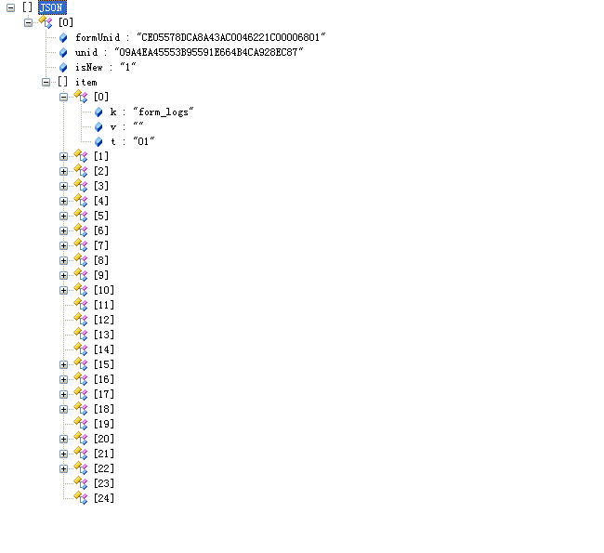
属性说明：
名称 | 说明
formUnid | 表单UNID
unid | 文档UNID
isNew | 是否为新文档（0为旧文档，1为新文档）
k | 字段英文名称
t | 字段类型
v | 字段名称对应修改的内容
注：新建文档提交的是所有字段的保存JSON对象

表单修改保存JSON
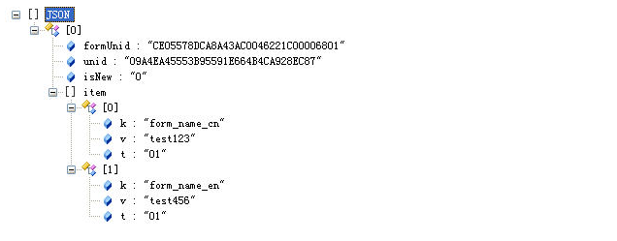
属性说明：
名称 | 说明
formUnid | 表单UNID
unid | 文档UNID
isNew | 是否为新文档（0为旧文档，1为新文档）
k | 字段英文名称
t | 字段类型
v | 字段名称对应修改的内容
注：修改保存时只提交有修改的字段保存对象

常用工具软件

JSON格式化查看工具(JsonViewerPackage)

